ВЕТРОЗАЩИТНОЕ ВЛИЯНИЕ ЗЕЛЕНЫХ НАСАЖДЕНИЙ

А. В. Городков, В. Н. Фурина
Брянская государственная инженерно-технологическая академия

Гигиеническое значение ветра заключается в изменении влияния температуры и влажности воздуха на тепловой баланс человека. В летнее время слабый ветер оказывает благоприятное влияние на человека, способствуя освобождению от излишков тепла. При низких температурах ветровые потоки вызывают переохлаждение [3]. Немаловажное значение для развития экологического направления градостроительной деятельности имеет глубокое осознание роли озелененных пространств, с помощью которого становится реальным решение широкого круга экологических проблем и задач.

Ландшафтно-средозащитные насаждения создают благоприятную экологическую среду не только для человека, но и для развития растений, формирующих планировочную структуру объектов озеленения [1, 2].

Объектами исследований служили зеленые насаждения скверов и садов города Брянска в раз
личных районах. Одновременно изучалось состояние территорий скверов и садов с точки зрения выполняемых ими функций, изменений в объемно-пространственной структуре насаждений, режимов
пользования территорией.

Для целей защиты городских территорий необходимо выделить ряд требований и особенностей, наиболее важными из которых являются:
1 . Одинаковая степень защиты города от ветра в течение всего года.
2. Формирование ветрозащитных полос максимальной высоты (до 25-30 м), так как уже при 20-метровой высоте эффективно сформированные участки зеленых зон могут оказывать существенное влияние на снижение скоростей ветра для жилых групп с 5-этажной застройкой.
3. Ширина, высота, дендросостав и другие структурно-конструктивные параметры защитных полос будут зависеть от положения их на местности, рельефа, расстояния до участков требуемой защиты (застройка, участки ближних рекреаций и т. п.), роли полос в функциональном комплексе насаждений города.
4. К эстетическим качествам участков ветрозащитного озеленения города должны быть предъявлены повышенные требования, увязанные с ландшафтными условиями местопроизрастания, удовлетворения, в той или иной степени, рекреационных потребностей населения и т. д.

В натурных исследованиях установлены закономерности взаиморасположения садов и скверов, на территориях которых проведены натурные замеры уровней шума, скорости ветра и выбросов автотранспорта.

Полученный нами экспериментальный материал позволил установить, что характер ветрового режима в городе обусловлен, главным образом, рельефом местности, этажностью застройки, шириной и ориентацией проспектов, улиц к направлению преобладающих ветров, степенью озелененности территорий.

Характерное для зеленых насаждений снижение скорости ветра в различных категориях городского озеленения выражено неодинаково и зависит от структуры и состояния насаждения, их расположения по отношению к направлению ветра. Так, при средней скорости ветра 3-5 м/сек, минимальное значение коэффициента ветропроницаемости (К), представляющего отношение скорости ветра в исследуемой позиции к скорости его на открытом участке, имели насаждения со средней сомкнутостью 0,65-0,7.

Влияние облиствения на ветрозащитную способность насаждений подтверждается натурными наблюдениями в зимний период. Ряд объектов, выбранных для этой цели, были сформированы, в основном, ассортиментом лиственных пород при незначительном участии хвойных.

Вполне очевидно, что наиболее благоприятные условия создаются в скверах и садах с хорошо развитым озеленением. Скорость ветра на озелененной части улицы в 1,5-2 раза меньше, чем на неозелененной.

Максимальные их значения отмечены на открытых неозелененных и возвышенных местах, а в насаждениях крупных массивов и в зонах многоэтажной застройки скорости ветра ниже на 40-60%. При скоростях ветра выше 5 м/сек наиболее неблагоприятные ветровые условия складываются на главных (магистральных) и неозелененных или слабоозелененных (однорядные посадки с редким размещением деревьев) улицах, расположенных с запада на восток, по направлению преобладающих ветров. При увеличении скорости ветра до 8 м/сек и более ветрозащитная эффективность насаждений несколько снижается, что характерно для всех категорий озеленения (рис. 1).

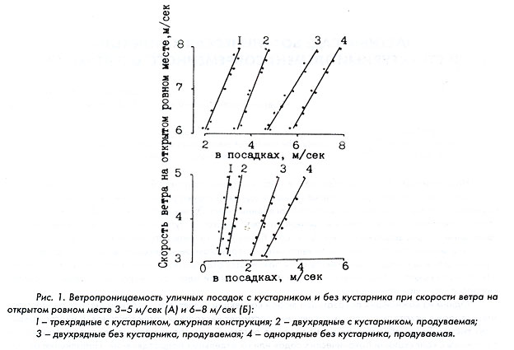

Для городских условий, в которых ветрозащита должна быть обеспечена круглогодично, включение хвойных, в т. ч. сосны обыкновенной, ели и других пород, особенно в периферийных территориях селитьбы в удалении от промышленно-транспортных источников загрязнения, является обязательным условием формирования участков ветрозащиты.

Современное озеленение города требует умелого подбора и сочетания всех видов зелени, а именно: листопадных и вечнозеленых деревьев и кустарников, вьющихся древесных и травянистых растений, которые придают застройке привлекательный вид, регулируют тепловой режим зданий, уменьшают нагрев стен, задерживают пыль.

Эффективность ветрозащитного потенциала зеленых насаждений может быть достигнута также при условии, что:
- будут предложены новые способы диагностики экологической устойчивости насаждений и методы ее повышения в условиях дальнейшей индустриализации и урбанизации;
- при возведении различных объектов будет проводиться тщательное изучение всех экологических факторов, оказывающих в той или иной степени влияние на состояние насаждений;
- будут разработаны научные основы функциональной и эстетической технологии озеленения дорог и магистралей.

Литература

1. Городков А. В. Архитектура, проектирование и организация культурных ландшафтов: Учеб. пособие для вузов/А. В. Городков. - Брянск: Брян. гос. инженер.-технол. акад., 2003. - 268 с.
2. Мальков Ю. Г. Санитарно-гигиеническая роль городских зеленых насаждений / Ю. Г. Мальков. - Красноярск, 1987. - 140 с.
3. Родичкин И. Д. Человек, среда, отдых / И. Д. Родичкин. - Киев: Будивельник, 1977. - 160 с.

